Лабораторная работа №3
Основы программирования на Python
Вариант 2. Сотрудники компании

- Цель работы
Получить практические навыки разработки программ с использованием объектно-ориентированного подхода. В процессе лабораторной работы необходимо освоить: понятия класса и объекта, атрибуты и методы, конструктор __init__, свойства (property), инкапсуляцию, специальные методы, наследование, переопределение методов, полиморфизм, абстрактные классы и композицию объектов.
- Постановка индивидуального задания
- Создать базовый абстрактный класс Employee с общими атрибутами (имя, отдел, базовая зарплата), защищенным атрибутом с проверкой через @property, абстрактным методом расчета зарплаты и общими методами вывода информации.
- Создать производные классы Developer (разработчик) и Manager (менеджер), переопределяющие метод расчёта зарплаты и метод получения информации с учётом специфических параметров (язык программирования и количество проектов для разработчика; количество подчинённых и бюджет проектов для менеджера).
- Реализовать класс Company (композиция), содержащий список сотрудников и предоставляющий методы для добавления персонала, вывода списка, расчёта фонда оплаты труда, средней зарплаты, поиска по отделу, поиска самого высокооплачиваемого сотрудника, сортировки и определения уникальных отделов.
- Разработать консольное меню для интерактивного управления данными компании.

- Краткие теоретические сведения
Объектно-ориентированное программирование (ООП) — подход к разработке программ, при котором программа представляется как совокупность взаимодействующих объектов. Объект объединяет данные (состояние объекта) и методы (поведение объекта). В Python объект создаётся на основе класса, который описывает структуру и поведение объектов.
Основные принципы и механизмы ООП, применяемые в работе:
- Индивидуальное состояние и self: Параметр self представляет конкретный экземпляр класса. Атрибуты хранят состояние объекта.
- Инкапсуляция: Объединение данных и методов работы с ними внутри объекта и ограничение неконтролируемого доступа. Защищённые атрибуты обозначаются префиксом нижнего подчёркивания (_attribute), а контроль доступа реализуется с помощью декоратора @property и сеттеров с проверкой значений.
- Наследование и super(): Позволяет создать новый класс на основе существующего. Для вызова конструктора или методов родительского класса используется функция super().
- Полиморфизм: Позволяет работать с объектами разных классов через общий интерфейс (общие методы). Программа вызывает единый метод для элементов полиморфной коллекции, при этом каждый класс использует собственную реализацию.
- Абстрактные классы: Создаются с использованием модуля abc (ABC и @abstractmethod) для задания общего интерфейса группы связанных классов. Создать экземпляр абстрактного класса напрямую нельзя.
- Композиция: Отношение типа «HAS-A», при котором один класс содержит в себе объект другого класса (например, класс Company содержит коллекцию сотрудников).

- Алгоритм решения
- Импортировать необходимые модули (ABC, abstractmethod из модуля abc).
- Объявить абстрактный базовый класс Employee с инициализатором конструктора __init__, свойством base_salary (с проверкой на отрицательные значения), абстрактным методом calculate_salary() и общими методами вывода данных get_info() и __str__().
- Создать производный класс Developer от Employee с добавлением специфических атрибутов (язык программирования, количество проектов) и переопределением методов calculate_salary() и get_info().
- Создать производный класс Manager от Employee с добавлением специфических атрибутов (количество подчиненных, бюджет проектов) и переопределением методов calculate_salary() и get_info().
- Реализовать класс Company для агрегации и управления списком объектов-сотрудников (композиция), включив методы добавления персонала, вывода всех сотрудников, расчёта суммарного фонда и средней зарплаты, поиска по отделам, поиска лидера по зарплате, сортировки и фильтрации уникальных отделов.
- Организовать логику главной функции main(), создающей объект компании, заполняющей его предопределенными экземплярами разработчиков и менеджеров.
- Запустить бесконечный цикл while с выводом текстового интерактивного меню (пункты от 1 до 8) для обработки пользовательского ввода и вызова соответствующих методов компании.
- Обеспечить проверку корректности введенных пунктов меню и завершение работы программы при выборе соответствующей опции выхода.
- Исходный код программы
from abc import ABC, abstractmethod
class Employee(ABC): #Базовый класс сотрудника
def __init__(self, name, department, base_salary):
self.name = name
self.department = department
self._base_salary = base_salary
@property
def base_salary(self): #Свойство для доступа к зарплате
return self._base_salary
@base_salary.setter
def base_salary(self, value): #Сеттер с проверкой
if value < 0:
raise ValueError("Зарплата не может быть отрицательной")
self._base_salary = value
@abstractmethod
def calculate_salary(self):
pass
def get_info(self): #Общий метод получения информации
return f"{self.name} | {self.department} | {self.calculate_salary():.2f} руб."
def __str__(self):
return self.get_info()
class Developer(Employee): #Класс разработчика
def __init__(self, name, department, base_salary, language, projects_count):
super().__init__(name, department, base_salary)
self.language = language
self.projects_count = projects_count
def calculate_salary(self): #Зарплата разработчика: оклад + бонус за проекты
bonus = self.projects_count * 5000
return self._base_salary + bonus
def get_info(self):
return (f"{self.name} | {self.department} | Разработчик | "
f"Язык: {self.language} | Проектов: {self.projects_count} | "
f"Зарплата: {self.calculate_salary():.2f} руб.")
class Manager(Employee): #Класс менеджера
def __init__(self, name, department, base_salary, subordinates_count, project_budget):
super().__init__(name, department, base_salary)
self.subordinates_count = subordinates_count
self.project_budget = project_budget
def calculate_salary(self): #Зарплата менеджера: оклад + бонус за подчинённых + % от бюджета
bonus = self.subordinates_count * 3000
budget_bonus = self.project_budget * 0.05
return self._base_salary + bonus + budget_bonus
def get_info(self):
return (f"{self.name} | {self.department} | Менеджер | "
f"Подчинённых: {self.subordinates_count} | "
f"Бюджет: {self.project_budget:.2f} руб. | "
f"Зарплата: {self.calculate_salary():.2f} руб.")
class Company: #Класс компании, содержащий сотрудников
def __init__(self, company_name):
self.company_name = company_name
self.employees = []
def add_employee(self, employee): #Добавление сотрудника
self.employees.append(employee)
def show_all(self): #Показать всех сотрудников
if not self.employees:
print("Нет сотрудников")
return
print(f"\nСотрудники компании '{self.company_name}':")
for i, emp in enumerate(self.employees, 1):
print(f"{i}. {emp.get_info()}")
def total_salary_fund(self): #Общий фонд зарплаты
total = 0
for emp in self.employees:
total += emp.calculate_salary()
return total
def average_salary(self): #Средняя зарплата
if not self.employees:
return 0
return self.total_salary_fund() / len(self.employees)
def find_by_department(self, department): #Поиск сотрудников по отделу
result = []
for emp in self.employees:
if emp.department.lower() == department.lower():
result.append(emp)
return result
def find_highest_paid(self): #Самый высокооплачиваемый сотрудник
if not self.employees:
return None
highest = self.employees[0]
for emp in self.employees:
if emp.calculate_salary() > highest.calculate_salary():
highest = emp
return highest
def sort_by_salary(self): #Сортировка сотрудников по зарплате
return sorted(self.employees, key=lambda emp: emp.calculate_salary())
def unique_departments(self): #Уникальные отделы
departments = set()
for emp in self.employees:
departments.add(emp.department)
return departments
def main():
company = Company("ООО Ромашка")
company.add_employee(Developer("Иванов Иван", "IT", 70000, "Python", 3))
company.add_employee(Developer("Петров Пётр", "IT", 60000, "Java", 2))
company.add_employee(Manager("Сидорова Анна", "Продажи", 50000, 5, 1000000))
company.add_employee(Manager("Козлов Дмитрий", "IT", 80000, 3, 500000))
while True:
print("\n" + "=" * 50)
print(f"КОМПАНИЯ: {company.company_name}")
print("=" * 50)
print("1. Показать всех сотрудников")
print("2. Поиск по отделу")
print("3. Средняя зарплата")
print("4. Самый высокооплачиваемый сотрудник")
print("5. Уникальные отделы")
print("6. Сортировка по зарплате")
print("7. Фонд заработной платы")
print("8. Выход")
print("=" * 50)
choice = input("Выберите действие (1-8): ")
if choice == "1":
company.show_all()
elif choice == "2":
department = input("Введите отдел для поиска: ")
result = company.find_by_department(department)
if result:
print(f"\nСотрудники отдела '{department}':")
for emp in result:
print(f" {emp.get_info()}")
else:
print(f"Сотрудников в отделе '{department}' не найдено")
elif choice == "3":
avg = company.average_salary()
print(f"\nСредняя зарплата: {avg:.2f} руб.")
elif choice == "4":
highest = company.find_highest_paid()
if highest:
print(f"\nСамый высокооплачиваемый сотрудник:")
print(f" {highest.get_info()}")
elif choice == "5":
departments = company.unique_departments()
print(f"\nУникальные отделы (всего {len(departments)}):")
for d in sorted(departments):
print(f" - {d}")
elif choice == "6":
sorted_emps = company.sort_by_salary()
print("\nСотрудники по возрастанию зарплаты:")
for i, emp in enumerate(sorted_emps, 1):
print(f"{i}. {emp.get_info()}")
elif choice == "7":
fund = company.total_salary_fund()
print(f"\nФонд заработной платы: {fund:.2f} руб.")
elif choice == "8":
print("Программа завершена")
break
else:
print("Ошибка! Введите число от 1 до 8")
if __name__ == "__main__":
main()

- Пример работы программы
Шаг 1. Запуск программы и главное меню
При запуске скрипта на экран выводится интерактивное меню управления компанией «ООО Ромашка», содержащее пункты от 1 до 8 (Рисунок 1).
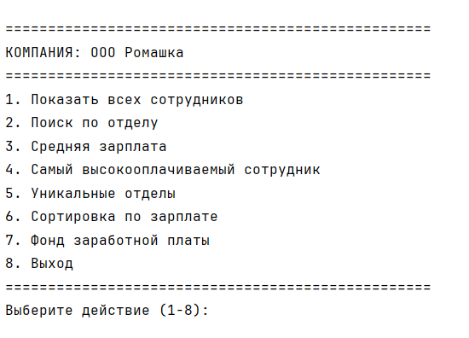
Рисунок 1 – Главное меню объектного приложения
Шаг 2. Просмотр всех сотрудников (Пункт 1)
Пользователь выбирает пункт 1 для вывода списка всех сотрудников компании. Программа демонстрирует полиморфизм: в цикле вызывается метод get_info() для объектов разного типа (Developer и Manager), выводя индивидуальные характеристики каждого сотрудника (Рисунок 2).
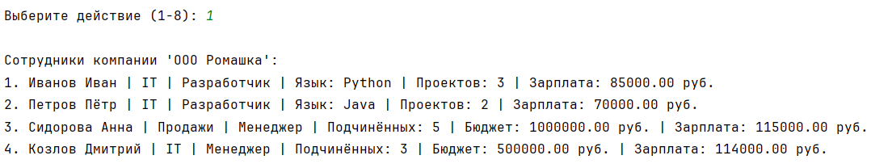
Рисунок 2 – Вывод списка всех сотрудников компании с использованием полиморфизма

Шаг 3. Поиск по отделу (Пункт 2)
Пользователь выбирает пункт 2 и вводит название отдела (например, IT). Программа выполняет фильтрацию объектов по значению атрибута department и выводит информацию о найденных сотрудниках (Рисунок 3).
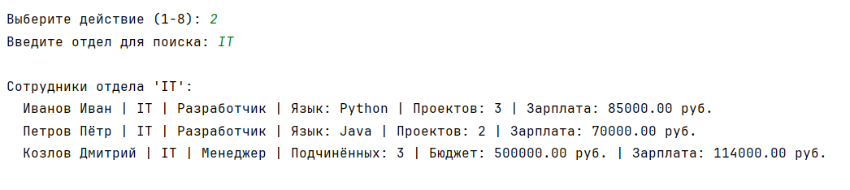
Рисунок 3 – Результаты поиска сотрудников по отделу
Шаг 4. Аналитические расчеты (Пункты 3, 4, 5, 7)
Программа производит расчёт средней зарплаты (пункт 3), определяет самого высокооплачиваемого сотрудника с помощью сравнения результатов полиморфных методов (пункт 4), находит уникальные отделы с помощью множества set (пункт 5) и рассчитывает общий фонд заработной платы (пункт 7). (Рисунок 4).
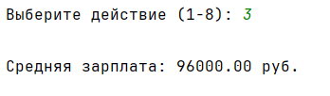
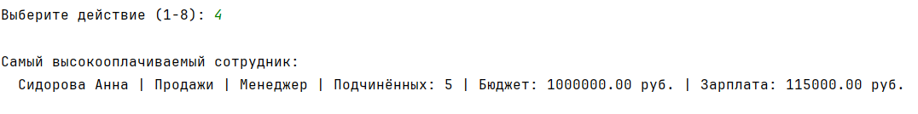

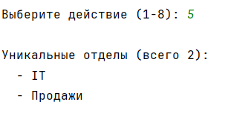

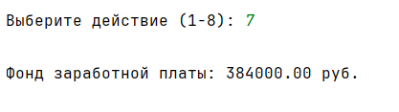

Рисунок 4 – Демонстрация работы аналитических функций

Шаг 5. Сортировка сотрудников по зарплате
При выборе пункта 6 список объектов компании сортируется по возрастанию итоговой заработной платы, рассчитанной индивидуально для каждого класса (Рисунок 5).
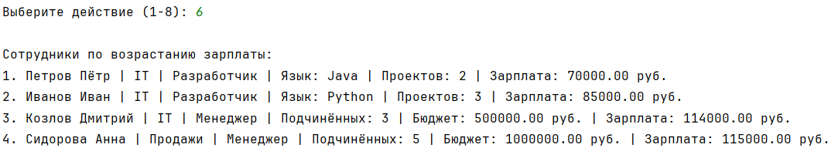
Рисунок 5 – Сортировка сотрудников по размеру заработной платы
Шаг 6. Завершение работы программы
Для выхода из приложения пользователь выбирает пункт 8, после чего цикл завершается и выводится сообщение об окончании работы (Рисунок 6).
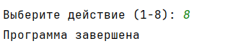
Рисунок 6 – Завершение работы программы

6. Результат тестирования
  - Тест 1 (Создание объектов): Успешно созданы экземпляры базового абстрактного класса через дочерние классы Developer и Manager, а также объект композиции Company.
  - Тест 2 (Общие методы): Корректно отрабатывают методы расчёта зарплаты (calculate_salary) и формирования справочной информации (get_info).
  - Тест 3 (Переопределение методов): Производные классы переопределяют методы calculate_salary() и get_info(), учитывая индивидуальные поля (языки программирования, проекты, бюджеты проектов, подчинённые).
  - Тест 4 (Изменение состояния): Обеспечено управление базовой зарплатой через свойства.
  - Тест 5 (Проверка свойств / инкапсуляция): При попытке установить отрицательное значение через сеттер @base_salary.setter корректно генерируется исключение ValueError.
  - Тест 6 (Полиморфная коллекция): Список self.employees содержит разнотипные объекты (Developer, Manager), обрабатываемые единым циклом через общий интерфейс.
  - Тест 7 (Композиция): Класс Company успешно управляет коллекцией объектов-сотрудников (отношение HAS-A).

- Вывод
В ходе выполнения практической работы были успешно освоены принципы объектно-ориентированного программирования на языке Python. Была спроектирована и реализована объектная модель для варианта «Сотрудники компании», включающая абстрактный базовый класс Employee, производные классы с переопределением логики расчётов (Developer, Manager), инкапсуляцию данных с использованием @property, полиморфную обработку коллекций объектов, а также композицию в классе Company. Созданное консольное приложение полностью решает поставленные задачи автоматизации кадрового учёта и расчёта заработной платы.

